浙江工商大学 学年第 学期考试试卷2
课程名称:线性代数(理) 考试方式:闭卷 完成时限: 120分钟
班级名称： 学号： 姓名：
题号 | 一 | 二 | 三 | 四 | 总分
分值 | 15 | 15 | 64 | 6 | 100
得分
阅卷人
一、单项选择题：（每题3分，共15分）
1.设4阶矩阵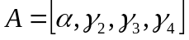 ，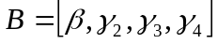 ，其中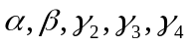均为4维列向量，且行列式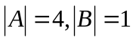，则行列式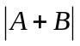为 （ ）
（A） 40 （B） 5
（C） -40 （D） -5
2. 设齐次线性方程组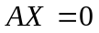的基础解系为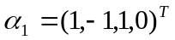，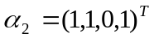，
则必有 （ ）
（A）是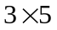矩阵 （B）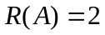
（C）是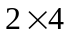矩阵 （D）的列向量组线性无关
3.下列命题正确的是 （ ）
（A）设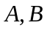均为阶方阵，若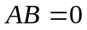，则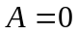或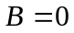；
（B）设为阶方阵，且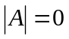，则中必有一行可由其余行线性表示
（C）若齐次线性方程组只有零解，则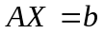有唯一解
（D）方阵对应于不同特征值的特征向量是正交的
4. 设为矩阵，且秩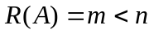，则下列结论不正确的是 ( )
（A）的m个行向量线性无关 （B）存在m个线性无关的列向量
（C） 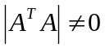 （D）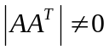
5. 设均为阶可逆方阵，则必有 （ ）
 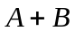可逆 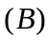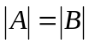 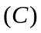经行的初等变换可变为. 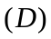存在可逆阵，使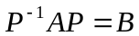
二、填空题：（每题3分，共15分）
1.设3阶方阵的行列式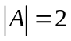，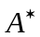是的伴随矩阵，则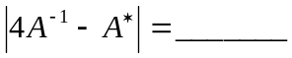
2．设为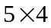矩阵，为4阶方阵 ，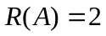，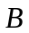可逆，则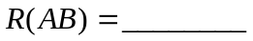
4.已知n阶方阵满足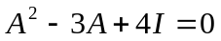，则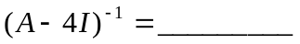
5. 已知3阶不可逆矩阵有特征值1和2，矩阵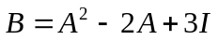，则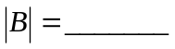
三、计算题：（7小题，共64分）
1. 计算行列式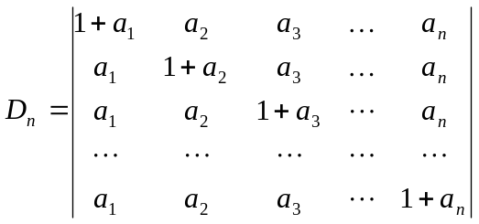 （6分）

2. 设，都是一个4阶矩阵，且满足方程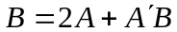，若
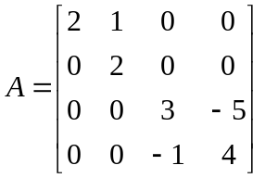，求. （7分）

3． 求矩阵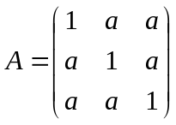的秩，是参数。 （7分）

4．已知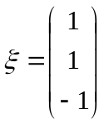是矩阵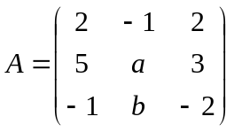的一个特征向量。
（1）试确定参数及特征向量所对应的特征值；
（2）问能否相似于对角阵？说明理由。 （10分）

5．已知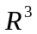中向量由基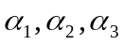的线性表示式为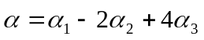，新基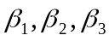由的表示式为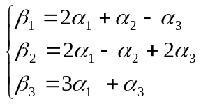 （1）求基到的过渡矩阵； （2）求在新基下的坐标 （10分）

6．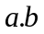为何值时线性方程组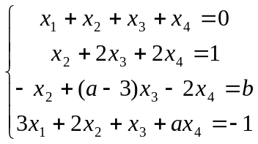有唯一解，有无穷多解，无解。在有无穷多解时，求其通解。 （12分）

- 已知二次型的秩为2。
（1）求参数；（2）求一正交变换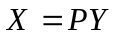化二次型为标准型 （12分）

四、证明题：（ 6分）
设为阶正交矩阵，且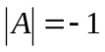，证明： 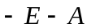不可逆。

